## РОССИЙСКИЙ УНИВЕРСИТЕТ ДРУЖБЫ НАРОДОВ

### Факультет физико-математических и естественных наук

### Кафедра прикладной информатики и теории вероятностей

#### ОТЧЕТ ПО

#### ЛАБОРАТОРНОЙ РАБОТЕ №8

*дисциплина: Научное программирование*

Студентка: Голос Елизавета Сергеевна  
Группа: НПМмд-02-20  
Ст. билет № 1032202186

**Цель работы**  
Научиться находить собственные значения и собственные векторы матрицы, а также научиться предсказывать вероятность состояния системы.

**Ход работы**

**Собственные значения и собственные векторы**

Включим журналирование работы. После чего зададим матрицу А. Для нахождения собственных значений и собственных векторов матрицы используем команду eig с двумя выходными аргументами. Данные действия продемонстрированы на рисунке 1.

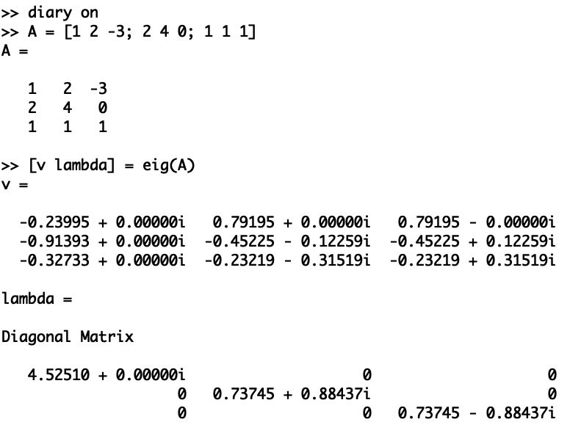

Рис.1 Собственные значения и векторы матрицы

Для того, чтобы получить матрицу с действительными собственными значениями, создадим симмитричную матрицу путём умножения исходной матрицы на транспонированную. И повторим шаги, проделанные ранее. См. Рис.2.

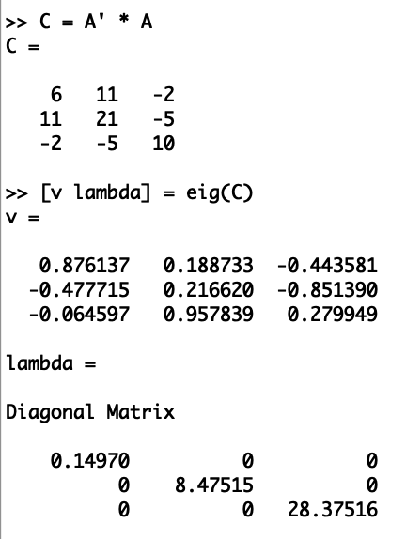

Рис.2 Действительные собственные значения

**Случайное блуждание**

На курсе “Теория случайных процессов” мы дополнительно ознакомились с цепями Маркова. Наша задача - предсказать вероятности состояния системы. Для примера случайного блуждания найдем вектор вероятности после 5 шагов для каждого начального вектора. На рисунке 3 показано, как мы задаем матрицу, начальные векторы, а затем находим соответствующие вероятности.

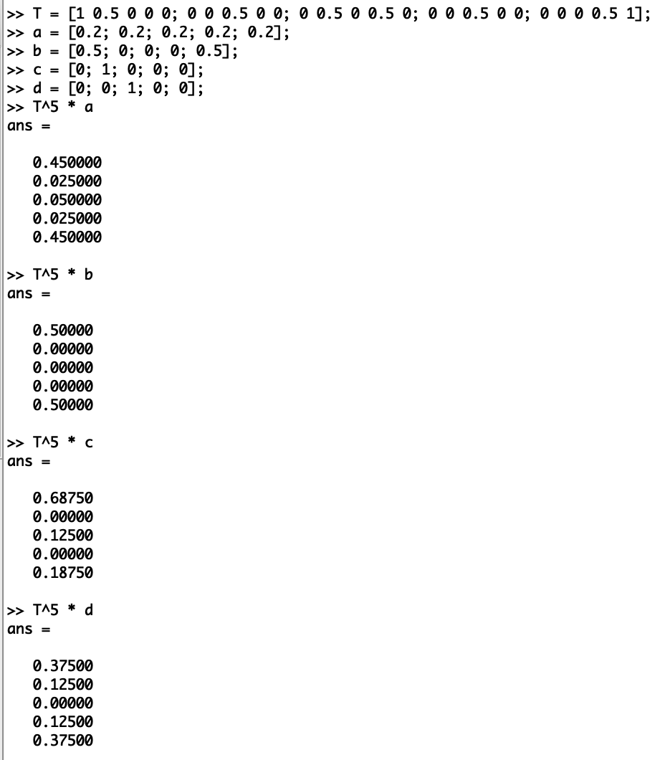

Рис.3 Нахождение вероятностей

Теперь найдём вектор равновесного состояния для цепи Маркова с переходной матрицей. Ход решения приведен на рисунке 4.

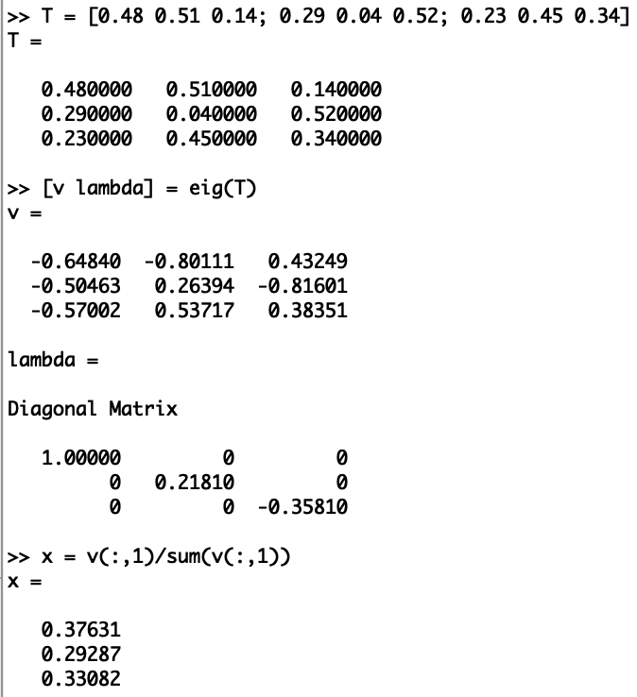

Рис.4 Вектор равновесного состояния.

Таким образом, x = (0.37631 0.29287 0.33082), является вектором равновесного состояния. Проверим это. Проверка показана на рисунке 5.

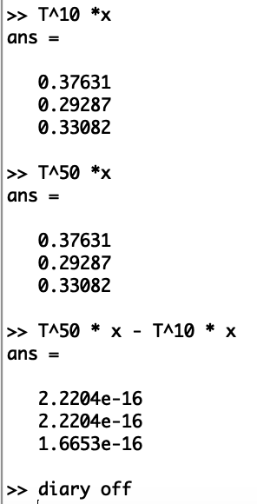

Рис.5 Проверка вектора равновесия.

**Вывод**

В ходе выполнения данной работы я научилась находить собственные значения и собственные векторы матрицы. Также научилась работать с цепями Маркова и находить вектор равтовесия.